TIRMIKLAR

Tırmıklar; geleneksel toprak işlemede ikincil veya yüzeysel toprak işleme, toprak ve su korumasına yönelik toprak işleme tekniklerinde ise birincil ve ikincil toprak işleme amacıyla kullanılırlar.
Anız bozma, yalancı sürüm, yüzeysel toprak işleme, ikileme-üçleme, tohum yatağı hazırlığı, mekanik yabancı ot kontrolü vb.’ lerine yararlar. Toprağı karıştırma, parçalama, kabartma, düzeltme ve bastırma vb. etkilere sahiptirler. Ekimden önce, ekimle birlikte veya ekimden sonra kullanılabilirler.

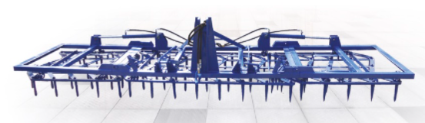

GENİŞLİK | UZUNLUK | YÜKSEKLİK | BIÇAK YÜKSEKLİĞİ | GEREKLİ GÜÇ
200 cm | 125 cm | 125 cm | 45 cm | 40-50 HP
220 cm | 135 cm | 125 cm | 45 cm | 50-60 HP
250 cm | 150 cm | 125 cm | 45 cm | 60-70 HP

Tırmıklar ; 60-75-80-90-110-120 dişlilere kadar hidrolik katlamalı , 30-40-44-50-552-60-75-80-90 dişlilere kadar mekanik olur.

